ỦY BAN NHÂN DÂN TP. HỒ CHÍ MINH
TRƯỜNG CAO ĐẲNG KỸ THUẬT LÝ TỰ TRỌNG TP. HỒ CHÍ MINH

TÀI LIỆU HƯỚNG DẪN SỬ DỤNG
MÔ HÌNH MÁY PHAY CNC

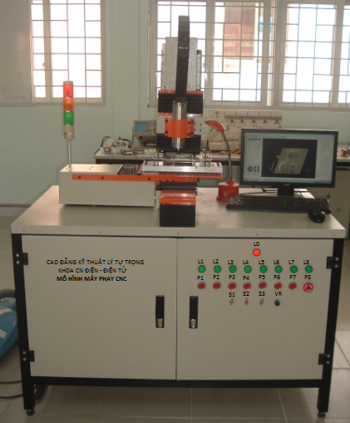

TP.HỒ CHÍ MINH, 05/2016

